唐山港城福苑项目补充资料清单

- 合作方的简介
合作方为原工程总包单位（中国第四冶金建设工程有限公司河北分公司），工程所有建设费用全部均由总包单位出资建设。
- 合作方与本项目及本案的具体关联情况介绍，如股权或债权依据。
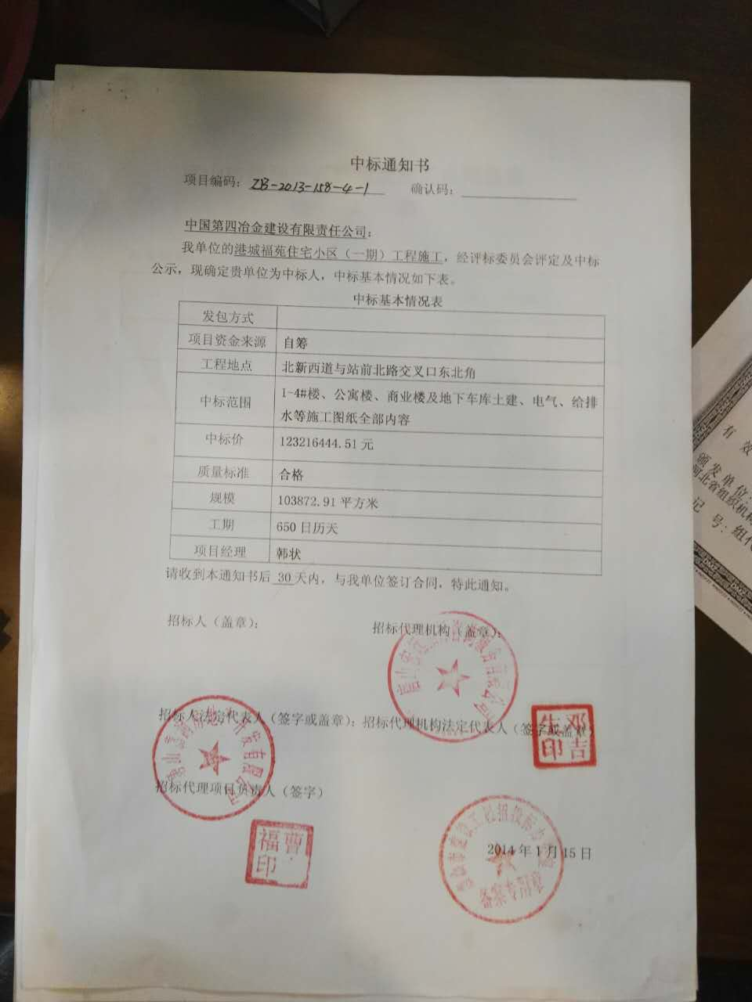
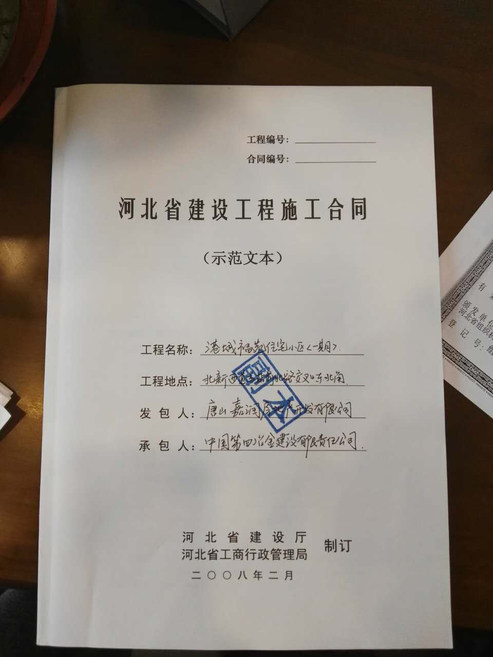
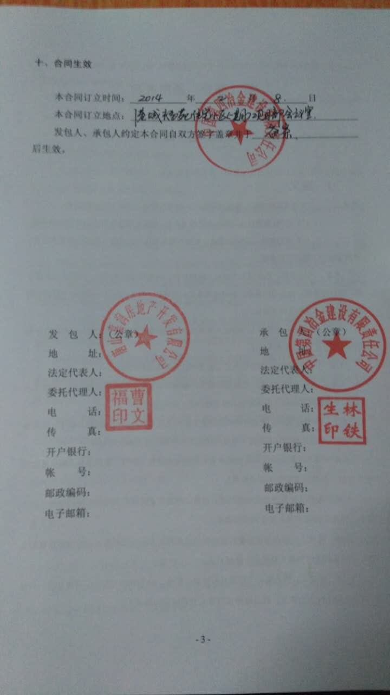
- 合作方的合作诉求和意向合作模式。
合作模式：借款、股权、买卖模式都可以，具体协商。
- 建筑工程施工许可证是否办理？项目介绍中说明“五证”只差销售许可证，但法拍公告信息显示建筑工程施工许可证、销售许可证均无。如未办理施工许可证，本项目无证建设的原因及情况？本项目全部违规情况，被处罚情况（如有）
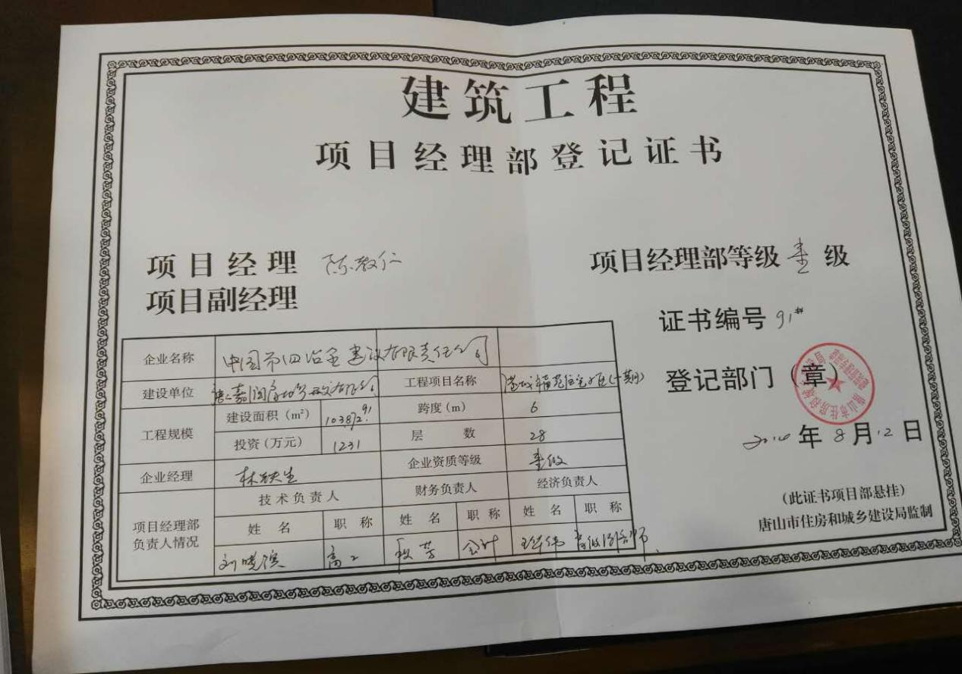
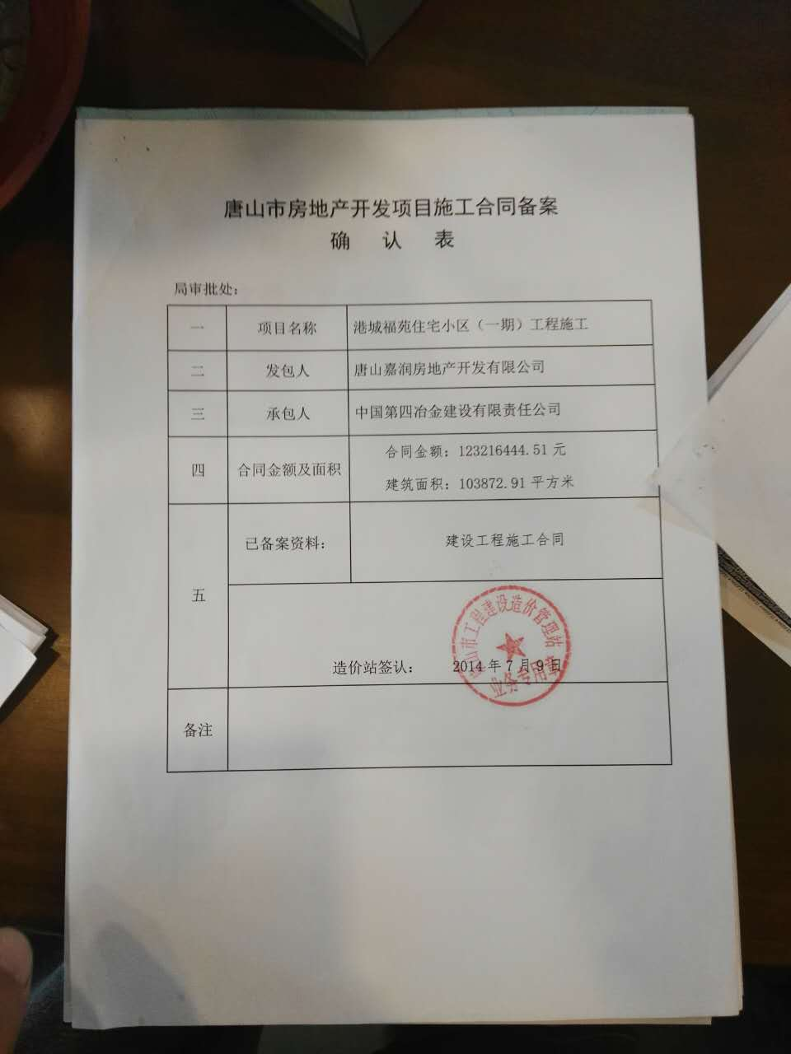
- 法拍公告显示：4号楼和5号楼两栋楼中间有一处无规划的商业用途建筑物，这块如何处置？如果必须拆除是否影响主体结构？
此建筑物为增加的独立商铺，已于规划局交涉过可以变更。必须拆除无影响。
- 法拍公告显示：目前增值税、土地增值税和个人所得税由被执行人承担，契税由买受人承担，所产生的其他费用由买受人负担。被执行人是谁，所承担的“增值税、土地增值税和个人所得税”缴纳是否影响资产转让手续？
不影响
- 补充项目13.6亿元货值测算表，按住宅、公寓、办公、商业、车位等分类，并说明各类产品的户型面积。
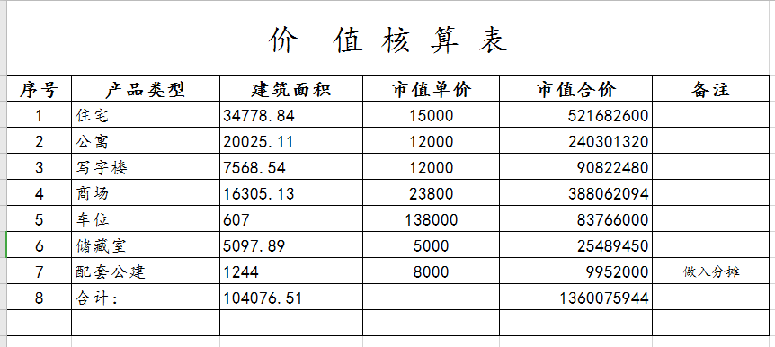
- 总包方及相关方的债权介绍（债权人、金额、期限、是否涉及诉讼等）？优先债权情况。
总包方为合作方（本项目建设由总包方全带资完成）

